Министерство образования и науки Калужской области
Государственное автономное профессионального образовательное учреждение
Калужской области «Людиновский индустриальный техникум»

Комплект контрольно-оценочных средств по профессиональному модулю
ПМ. 02 Выполнение химической завивки волос

программы подготовки квалифицированных рабочих, служащих
профессии 43.01.02 Парикмахер

2017 г.

Комплект контрольно-оценочных средств профессионального модуля, разработан на основе рабочей программы по профессиональному модулю ПМ.02 Выполнение химической завивки волос, утвержденной заместителем директора по УПР

Утверждаю:
Методист____________Л.Ю.Чеботарева

Рассмотрено и одобрено цикловой комиссией
профессиональных дисциплин сферы обслуживания
Протокол № 1 от «31» августа 2017г.
Председатель ЦК___________Л.В.Хмельницкая

Общие положения
Результатом освоения профессионального модуля является готовность обучающегося к выполнению вида профессиональной деятельности выполнение стрижек и укладок волос и составляющих его профессиональных компетенций, а также общие компетенции, формирующиеся в процессе освоения ППКРС в целом.
Формой аттестации по профессиональному модулю является экзамен (квалификационный). Итогом экзамена является однозначное решение: «вид профессиональной деятельности освоен / не освоен»
1. Формы промежуточной аттестации по профессиональному модулю
Таблица 1
Элемент модуля | Форма контроля и оценивания
Элемент модуля | Промежуточная аттестация | Текущий контроль
МДК .02.01. Химическая завивка волос | Экзамен | Выполнения практических работ  Тестирование  Контроль выполнения самостоятельной работы
УП.02.Учебная практика | Дифференцированный зачет | Оценка выполнения работ на учебной практике
ПП.02. Производственная практика | Дифференцированный зачет | Оценка выполнения работ на производственной практике

2. Результаты освоения модуля, подлежащие проверке
2.1. Профессиональные и общие компетенции
В результате аттестации по профессиональному модулю осуществляется проверка следующих профессиональных и общих компетенций:
Таблица 2
Профессиональные компетенции | Показатели оценки результата
ПК 2.1. Выполнять подготовительные работы по обслуживанию клиентов. | Знать состав и свойства профессиональных препаратов;  Современные направления моды в парикмахерском искусстве;  Нормы расхода препаратов;  Знать санитарные правила и нормы (СанПиНы);  Законодательные акты в сфере бытового обслуживания;  Правильно и быстро организовать рабочее место парикмахера  Правильно подбирать препараты для химической завивки волос,  Пользоваться парикмахерским инструментом
ПК 2.2.Выполнять химические завивки волос различными способами | Знать физиологию кожи и волос;  Знать состав и свойства профессиональных препаратов;  Нормы расходов препаратов, времени на выполнение работ;  Технологии химических завивок волос;  Правильно выполнять все виды химической завивки волос в соответствии с инструктивно-технологической картой;  Производить коррекцию химической завивки
ПК 2.3. Выполнять заключительные работы по обслуживанию клиентов | Знать критерии оценки качества химической завивки волос;  Организованно выполнять заключительные работы по обслуживанию клиентов

Таблица 3

Общие компетенции | Показатели оценки результата
ОК 1. Понимать сущность и социальную значимость своей будущей профессии, проявлять к ней устойчивый интерес. | -демонстрация интереса к будущей профессии  -участие в профессиональных конкурсах
ОК 2. Организовывать собственную деятельность, исходя из цели и способов ее достижения, определенных руководителем. | -рациональность решения профессиональных задач в сфере обслуживания клиентов.
ОК 3. Анализировать рабочую ситуацию, осуществлять текущий и итоговый контроль, оценку и коррекцию собственной деятельности, нести ответственность за результаты своей работы. | -обосновывать доказательства принятого решения в оценке деятельности.  -ответственность за выполненную работу
ОК 4. Осуществлять поиск информации, необходимой для эффективного выполнения профессиональных задач. | -эффективность поиск необходимой информации.  -правильность анализа инноваций
ОК 5. Использовать информационно-коммуникационные технологии в профессиональной деятельности. | -результативность информационного поиска материала.
ОК 6. Работать в команде, эффективно общаться с коллегами, руководством, клиентами. | -адекватность самооценки деятельности в команде, с клиентами  -эффективность общения
ОК 7. Исполнять воинскую обязанность, в том числе с применением полученных профессиональных знаний (для юношей). | -осторожность и безопасность выполнения работ

Таблица 4
Профессиональные и общие компетенции, которые возможно сгруппировать для проверки | Показатели оценки результата
ПК 2.1. Выполнять подготовительные работы по обслуживанию клиентов. | Знать состав и свойства профессиональных препаратов;  Современные направления моды в парикмахерском искусстве;  Нормы расходов препаратов;  Правильно и быстро организовать рабочее место ;подбирать препараты для химической завивки; пользоваться инструментом
ПК 2.2.Выполнять химические завивки волос | Знать физиологию кожи и волос; состав и свойства профессиональных препаратов; нормы расхода препаратов, времени на выполнении работ; технологии химических завивок волос;  Правильно выполнять все виды химической завивки волос в соответствии с инструкционно-технологической картой; производить коррекцию химической завивки.
ПК 2.3. Выполнять заключительные работы по обслуживанию клиентов | Знать критерии оценки качества химической завивки волос;  Организованно выполнять заключительные работы по обслуживанию клиентов.
ОК1.Понимать сущность и социальную значимость своей будущей профессии, проявлять к ней устойчивый интерес | -демонстрация интереса к будущей профессии  -участие в профессиональных конкурсах
ОК2.Организовывать собственную деятельность исходя из цели и способов её достижения, определенных руководителем. | -рациональность решения профессиональных задач в сфере обслуживания клиентов.
ОК3.Анализировать рабочую ситуацию, осуществлять текущий и итоговый контроль, оценку и коррекцию собственной деятельности, нести ответственность за результаты своей работы. | -обосновывать доказательства приятого решения в оценке деятельности.  -ответственность за выполненную работу.
ОК4.Осуществлять поиск информации, необходимой для эффективного выполнения профессиональных задач. | -эффективность поиск необходимой информации.  -правильность анализа инноваций.
ОК5.Использовать информационно-коммуникационные технологии в профессиональной деятельности. | -результативность информационного поиска материала.
ОК6.Работать в команде, эффективно общаться с коллегами, руководством, клиентами. | -адекватность самооценки деятельности в команде, с клиентами.  -эффективность общения.
ОК7.Исполнять воинскую обязанность, в том числе с применением полученных профессиональных знаний (для юношей) | -осторожность и безопасность выполнения работ

2.2. Требования к портфолио
Тип портфолио смешанный.
Состав портфолио:
- материалы по внеурочной самостоятельной деятельности, включая рефераты, сообщения, кроссворды;
- отчеты по выполнению практических занятий и лабораторных работ;
- аттестационный лист по производственной практике;
- диплом или свидетельство за участие в олимпиадах, конкурса профессионального мастерства;
- грамоты за спортивные и общественные достижения и др.
Требования к оформлению портфолио:
- титульный лист
- оглавление
- пояснительная записка, шрифт Times New Roman, 12, междустрочный интервал 1,5,
- общий объем страниц 30-70 страниц, формат А 4
- каждый отдельный материал должен датироваться

3. Оценка освоения теоретического курса профессионального модуля.
3.1. Типовые задания для оценки освоения МДК
Задание 1:Промежуточная аттестация по МДК.02.01 Химическая завивка волос за 3 семестр проводится в форме дифференцированного зачета.
Вопросы к ДЗ:
ВАРИАНТ №1:
1.Дайте определение долговременной укладке волос.
2.Что должен делать парикмахер после того, как волос изменил свою форму?
3.Как определить степень завитости волос?
4.В каких случаях при химической завивки волос используется дополнительное тепло?
5.Почему средство для фиксации волос наносится дважды?
6.Какие ошибки возможны при выполнении химической завивки волос?
7.Почему пряди волос получились не завитые?
8. По какой причине возникает раздражение кожи?
9.Почему возможны переломы и обрывы волос?
10.Перечислите особенности завивки блондированных волос?
ВАРИАНТ №2:
1.Какие виды химической завивки волос вы знаете?
2.Можно ли выполнять химическую завивку на многократно окрашенных или обесцвеченных волосах?
3.Как исправить результат неаккуратной накрутки?
4.Почему после химической завивки может измениться цвет волос ?
5.Какие средства рекомендуются для восстановления структуры волос?
6.По какой причине процесс завивки волос может идти слишком медленно?
7.Как называется химическая завивка, при которой волосы накручиваются по всей поверхности головы?
8.Какой должна быть температура воды для ополаскивания волос?
9.Перечислите правила пользования составами для химической завивки волос.
10.От чего зависит продолжительность выдержки состава для химической завивки волос?

3.2 Типовые задания для оценки освоения МДК.02.01Химическая завивка волос.
Задание 1:
Варианты заданий к экзамену
Наименование МДК
МДК 02.01  Химическая завивка волос | 26 вариантов  1 задание – вопрос теории (знание и умение)  2 задание – вопрос на знание и умение пользоваться специальным оборудованием  3 задание – практическое задание (решение проблемной ситуации)

3.3.1. Типовые задания для оценки освоения МДК .02.01 Химическая завивка волос

Вариант 1.
- Определение химической завивки волос.
- Препараты для защиты волос и их характеристика.
- Технология выполнения химической завивки волос «Детская».

Вариант 2.
1. Возможные варианты реакции кожи головы на препараты для химической завивки волос.
2. Воздействие фиксатора на волосы.
3. Технология выполнения классической химической завивки.

Вариант 3.
- Подготовительные работы перед выполнением химической завивки волос.
- Инструменты и приспособления для химической завивки волос, их характеристика.
- Технология выполнения химической завивки на косичку .

Вариант 4.
- Правила пользования препаратами для химической завивки волос .
- Нанесение фиксирующего средства на волосы.
- Технология выполнения химической завивки волос прямым способом.

Вариант 5.
- Способы химической завивки волос.
- Виды химической завивки волос, их характеристика.
- Технология выполнения химической завивки на две коклюшки.

Вариант 6 .
1. Неудачи которые могут быть при выполнении химической завивки.
2.Применение химических препаратов к различным группам волос.
3.Технология выполнения химической завивки «Эрисон инверс».

Вариант 7.
1.Факторы влияющие на химическую завивку.
2.Процесс нейтрализации волос.
3.Технология выполнения частичной химической завивки.

Вариант 8.
- Ошибки при выполнении химической завивки.
- Уход за волосами после химической завивки.
- Технология выполнения вертикальной химической завивки.

Вариант 9.
- Процесс химической завивки идёт медленно.
- Оттяжка волос при выполнении химической завивки.
- Технология выполнения химической завивки волос на несколько коклюшек.

Вариант 10.
1.Тест определяющий степень чувствительности волос к препаратам для химической завивки.
2.Препараты для химической завивки, их характеристика.
3.Технология выполнения химической завивки «Каскад буклей».

Вариант 11.
1.Возможные переломы и обрывы волос.
2.Выполнение химической завивки при чувствительной коже головы.
3. Технология выполнения спиральной химической завивки .

Вариант 12.
1. Рекомендации по выполнению химической завивки волос на не отросшие после предыдущей завивки волосы.
2.Причина слишком медленного процесса химической завивки волос.
3. Технология выполнения химической завивки на окрашенные волосы.

Вариант 13.
1.Физиология клиента влияющая на химическую завивку.
2.Правила накручивания волос на коклюшки.
3. Технология выполнения химической завивки непрямым способом.

Вариант 14.
1.Заключительные работы при выполнении химической завивки.
2.Составы для химической завивки волос фирмы «Лонда», их характеристика.
3. Технология выполнения химической завивки на волосы окрашенные хной.

Вариант 15.
1. Изменение цвета волос при выполнении химической завивки.
2.Влияние диаметра коклюшки на размер волны.
3.Технология выполнения химической завивки «Трапеция».

Вариант 16.
1. Составы для химической завивки волос фирмы «Эстель»,их характеристика.
2.Использование дополнительного тепла при выполнении химической завивки..
3.Технология выполнение химической завивки «Прикорненвая».

Вариант 17.
1. Действия парикмахера после того, как волос изменил форму.
2.Полученный завиток при недостаточной фиксации волос.
3.Технология выполнения химической завивки «Шахматы».

Вариант 18.
1.Мытьё головы перед химической завивкой.
2.Правила накручивания волос на коклюшки.
3.Технология выполнения химической завивки на шпильку.

Вариант 19.
1.Направление накрутки волос .
2.Выбор состава для химической завивки волос.
3.Технология выполнения химической завивки на длинные волосы.

Вариант 20.
1.Правила предосторожности при выполнении химической завивки.
2.Нанесение химического препарата на волосы.
3.Технология выполнения химической завивки «Инверсия».

Вариант 21.
1.Случии при которых нельзя выполнять химическую завивку.
2.Препараты для нейтрализации волос и их применение.
3.Технология выполнения химической завивки волос на мелированные волос.

Вариант 22.
1.Пряди получились не завитые, ваше действие.
2.Время воздействия фиксажа.
3.Технология выполнения химической завивки волос «Тройная накрутка».

Вариант 23.
1.Варианты накручивания коротких волос.
2.Время воздействия препарата фирмы «Лонда».
3.Технология выполнения химической завивки «Звезда».

Вариант 24.
1.Время воздействия препарата фирмы «Эстель».
2.Количество препарата применяемого на одну завивку.
3.Технология выполнения химической завивки на веллаформеры.

Вариант 25.
1.Средства для волос до и после химической завивки.
2.Уход за волосами после перманента.
3.Технология выполнения химической завивки в шахматном порядке.

Вариант 26.
1.Правила накручивания волос на коклюшки.
2.Виды химической завивки .
3.Технология выполнения химической завивки на осветлённые волосы.
Задание 2.

  - Критерии оценки

Изучение теоретического курса по МДК профессионального модуля ПМ. 02 Выполнение химической завивки волос заканчивается экзаменом. Оценка выставляется в баллах, согласно критериям:

Оценка в баллах | Критерии
«5» | -компетенция освоена в максимальной степени
«4» | - компетенция освоена хорошо
«3» | - компетенция освоена на среднем уровне
«2» | - компетенция освоена ниже среднего уровня
«1» | - компетенция освоена слабо или практически отсутствует

При ведении рейтинговой системы оценки и контролю знания, формированию ПК и ОК по междисциплинарному курсу модуля преподавателем учитываются:
- результаты текущего контроля знаний обучающихся;
- результаты выполнения контрольных работ;
- уровень ПК и ОК сформированных на практических занятиях и лабораторных работах;
- подготовка докладов и рефератов;
- степень участия в предметных неделях;
- участие в конкурсах профессионального мастерства.
Обучающиеся, несвоевременно выполняющие учебный план, имеющие пропуски занятий не допускаются до экзамена пока не сдадут дифференцированный зачет в форме собеседования по вопросам междисциплинарного курса.

4. Оценка по учебной и (или) производственной практике
4.1. Общие положения
Целью оценки по учебной и (или) производственной практики является оценка:
- профессиональных и общих компетенций;
- практического опыта и умений.
Оценка по учебной и (или) производственной практике выставляется на основании данных аттестационного листа (характеристики профессиональной деятельности обучающего/ студента на практике) с указанием видов работ, выполненных студентами во время практики, проходящей на предприятиях (организациях), их объёма, качества выполнения в соответствии с технологией и (или) требованиями организации, в которой проходила практика, оформления и сдачи отчета по практике.
4.2. Виды работ практики и проверяемые результаты обучения по профессиональному модулю
4.2.1.Учебная практика
Таблица 5.
№  п/п | Виды работ | Проверяемые результаты (ПК, ОК, ПО, У)
 | МДК.02.01 Химическая завивка волос
1. | Работа с эскизами:  -инструктаж по технике безопасности;  -дезинфекция инструментов;  -аппаратура и приспособления.  -подготовительные работы при выполнении химической завивки; | ПК2.1. Выполнять подготовительные работы по обслуживанию клиентов.
2. | -технология выполнения химических завивок;  --нормы расходов препаратов;  -времени на выполнения работ | ПК 2.2. Выполнять химические завивки волос
3. | . правильно и быстро выполнять заключительные работы; | ПК 2.3. Выполнять заключительные работы по обслуживанию клиентов

Задание для дифференцированного зачета по учебной практике
Инструкция
Внимательно прочитайте задание.
Вы можете воспользоваться:
-учебно-методической и справочной литературой.
-манекен-головками
Максимальное время выполнения заданий-60 минут

ПРАКТИЧЕСКИЕ ЗАДАНИЯ

Вариант 1

Текст задания: Выполнить химическую завивку волос на косичку.
Время выполнения задания: 1,5 час
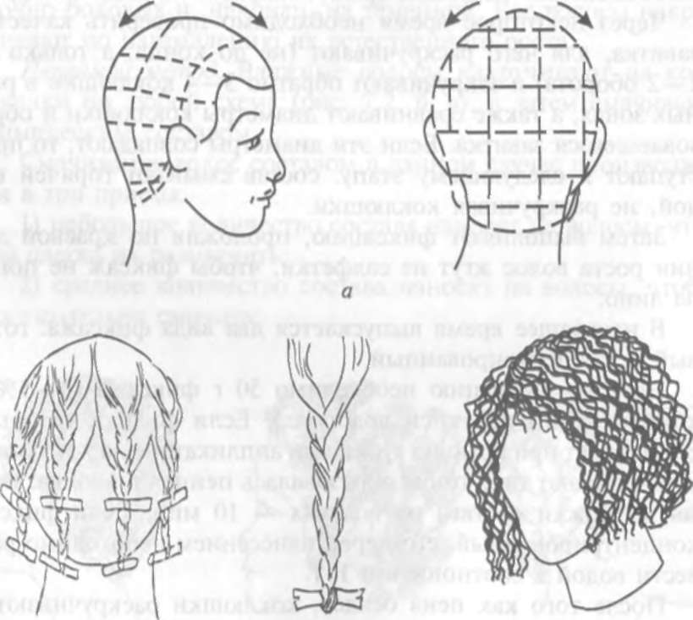
Инструкционная карта:
- Организация рабочего места.
- Диалог с клиентом.
- Выполнить подготовительные работы.
- Выполнить тест на чувствительность.
- Подбор препарата для химической завивки волос.
- Накручивание химической завивки волос на косичку.
- Время выдержки препарата.
- Выполнить фиксацию волос.
- Выполнить нейтрализацию волос.
10.Выполнить заключительные работы при выполнении химической завивки волос.

Вариант 2

Текст задания: Выполнить химическую завивку волос на хвостики.
Время выполнения задания: 1,5 час

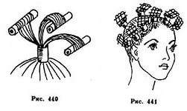
Инструкционная карта:
- Организация рабочего места.
- Диалог с клиентом.
- Выполнить подготовительные работы.
- Выполнить тест на чувствительность.
- Подбор препарата для химической завивки волос.
- Накручивание химической завивки волос на хвостики.
- Время выдержки препарата.
- Выполнить фиксацию волос.
- Выполнить нейтрализацию волос.
- Выполнить заключительные работы при выполнении химической завивки волос.

Вариант 3
Текст задания: Выполнение классической химической завивки волос:
Время выполнения задания: 1,5 час
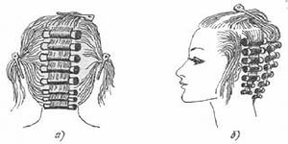

Инструкционная карта:
1. Организация рабочего места.
2. Диалог с клиентом.
3.Выполнить подготовительные работы.
4.Выполнить тест на чувствительность.
5.Подбор препарата для химической завивки волос.
6.Накручивание классической химической завивки волос.
7.Время выдержки препарата.
8.Выполнить фиксацию волос.
9.Выполнить нейтрализацию волос.
10.Выполнить заключительные работы при выполнении химической завивки волос.

Вариант4 Текст задания: Выполнение химической завивки волос :
Время выполнения задания: 1,5 час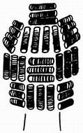

Инструкционная карта:
1. Организация рабочего места.
2. Диалог с клиентом.
3.Выполнить подготовительные работы.
4.Выполнить тест на чувствительность.
5.Подбор препарата для химической завивки волос.
6.Накручивание химической завивки волос .
7.Время выдержки препарата.
8.Выполнить фиксацию волос.
9.Выполнить нейтрализацию волос.
10.Выполнить заключительные работы при выполнении химической завивки волос.

Вариант 5
Текст задания: Выполнение химической завивки волос
Время выполнения задания: 1,5 час

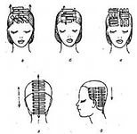

Инструкционная карта:
1. Организация рабочего места.
2. Диалог с клиентом.
3.Выполнить подготовительные работы.
4.Выполнить тест на чувствительность.
5.Подбор препарата для химической завивки волос.
6.Накручивание химической завивки волос
7.Время выдержки препарата.
8.Выполнить фиксацию волос.
9.Выполнить нейтрализацию волос.
10.Выполнить заключительные работы при выполнении химической завивки волос.

Вариант 6 Текст задания: Выполнение химической завивки волос
Время выполнения задания: 1,5 час

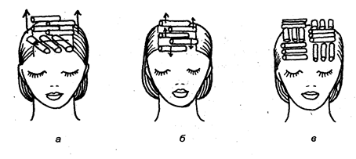

Инструкционная карта:
1. Организация рабочего места.
2. Диалог с клиентом.
3.Выполнить подготовительные работы.
4.Выполнить тест на чувствительность.
5.Подбор препарата для химической завивки волос.
6.Накручивание химической завивки волос.
7.Время выдержки препарата.
8.Выполнить фиксацию волос.
9.Выполнить нейтрализацию волос.
10.Выполнить заключительные работы при выполнении химической завивки волос.

Вариант 7
Текст задания: Выполнение химической завивки волос
Время выполнения задания: 1,5 час

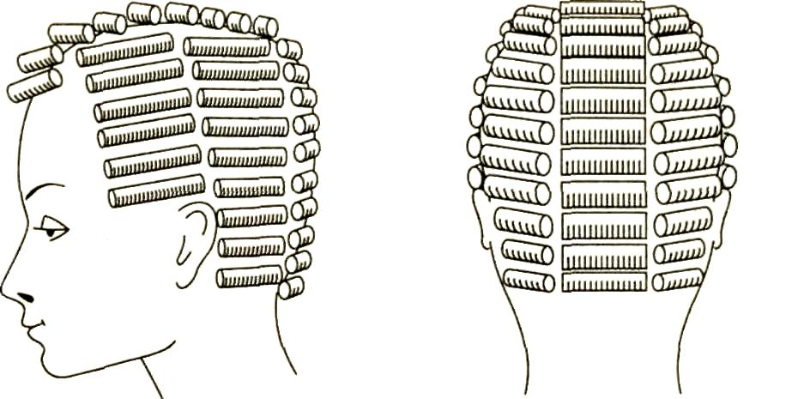

Инструкционная карта:
1. Организация рабочего места.
2. Диалог с клиентом.
3.Выполнить подготовительные работы.
4.Выполнить тест на чувствительность.
5.Подбор препарата для химической завивки волос.
6.Накручивание химической завивки волос
7.Время выдержки препарата.
8.Выполнить фиксацию волос.
9.Выполнить нейтрализацию волос.
10.Выполнить заключительные работы при выполнении химической завивки волос.

Вариант 8
Текст задания: Выполнение химической завивки волос :
Время выполнения задания: 1,5 час
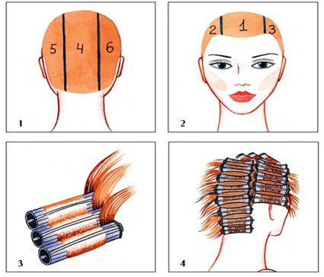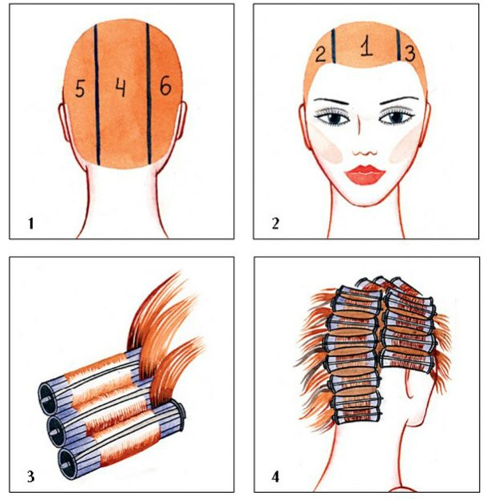

Инструкционная карта:
1. Организация рабочего места.
2. Диалог с клиентом.
3.Выполнить подготовительные работы.
4.Выполнить тест на чувствительность.
5.Подбор препарата для химической завивки волос.
6.Накручивание химической завивки волос
7.Время выдержки препарата.
8.Выполнить фиксацию волос.
9.Выполнить нейтрализацию волос.
10.Выполнить заключительные работы при выполнении химической завивки волос.

Вариант 9 Текст задания: Выполнение химической завивки волос
Время выполнения задания: 1,5 час
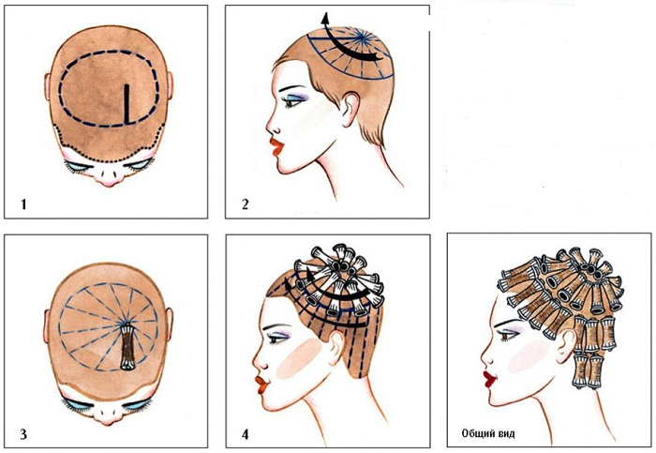

Инструкционная карта:
1. Организация рабочего места.
2. Диалог с клиентом.
3.Выполнить подготовительные работы.
4.Выполнить тест на чувствительность.
5.Подбор препарата для химической завивки волос.
6.Накручивание химической завивки волос.
7.Время выдержки препарата.
8.Выполнить фиксацию волос.
9.Выполнить нейтрализацию волос.
10.Выполнить заключительные работы при выполнении химической завивки волос.

Вариант 10

Текст задания: Выполнение химической завивки волос
Время выполнения задания: 1,5 час

Инструкционная карта:
1. Организация рабочего места.
2. Диалог с клиентом.
3.Выполнить подготовительные работы.
4.Выполнить тест на чувствительность.
5.Подбор препарата для химической завивки волос.
6.Накручивание химической завивки волос
7.Время выдержки препарата.
8.Выполнить фиксацию волос.
9.Выполнить нейтрализацию волос.
10.Выполнить заключительные работы при выполнении химической завивки волос.

Вариант 11

Текст задания: Выполнение химической завивки волос
Время выполнения задания: 1,5 час

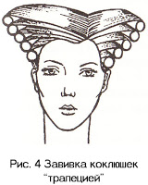
Инструкционная карта:
1. Организация рабочего места.
2. Диалог с клиентом.
3.Выполнить подготовительные работы.
4.Выполнить тест на чувствительность.
5.Подбор препарата для химической завивки волос.
6.Накручивание химической завивки волос.
7.Время выдержки препарата.
8.Выполнить фиксацию волос.
9.Выполнить нейтрализацию волос.
10.Выполнить заключительные работы при выполнении химической завивки волос.

Вариант 12

Текст задания: Выполнение химической завивки волос
Время выполнения задания: 1,5 час

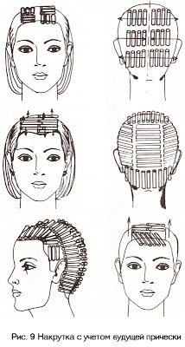

Инструкционная карта:
1. Организация рабочего места.
2. Диалог с клиентом.
3.Выполнить подготовительные работы.
4.Выполнить тест на чувствительность.
5.Подбор препарата для химической завивки волос.
6.Накручивание химической завивки волос
7.Время выдержки препарата.
8.Выполнить фиксацию волос.
9.Выполнить нейтрализацию волос.
10.Выполнить заключительные работы при выполнении химической завивки волос.

Вариант 13

Текст задания: Выполнение химической завивки волос
Время выполнения задания: 1,5 час

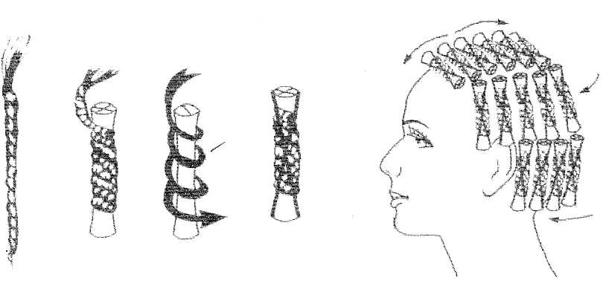

Инструкционная карта:
1. Организация рабочего места.
2. Диалог с клиентом.
3.Выполнить подготовительные работы.
4.Выполнить тест на чувствительность.
5.Подбор препарата для химической завивки волос.
6.Накручивание химической завивки волос
7.Время выдержки препарата.
8.Выполнить фиксацию волос.
9.Выполнить нейтрализацию волос.
10.Выполнить заключительные работы при выполнении химической завивки волос.

Вариант 14

Текст задания: Выполнение химической завивки волос
Время выполнения задания: 1,5 час

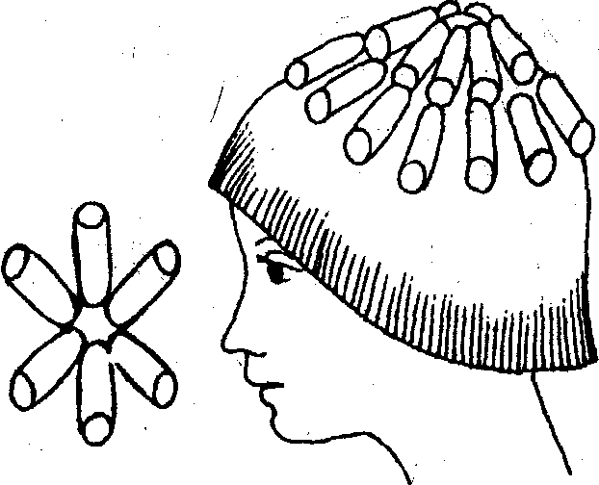

Инструкционная карта:
1. Организация рабочего места.
2. Диалог с клиентом.
3.Выполнить подготовительные работы.
4.Выполнить тест на чувствительность.
5.Подбор препарата для химической завивки волос.
6.Накручивание химической завивки волос
7.Время выдержки препарата.
8.Выполнить фиксацию волос.
9.Выполнить нейтрализацию волос.
10.Выполнить заключительные работы при выполнении химической завивки волос.

Вариант 15

Текст задания: Выполнение химической завивки волос
Время выполнения задания: 1,5 час

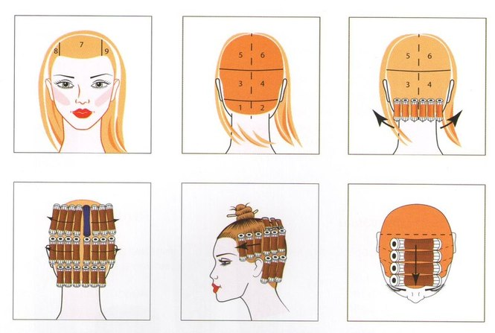
Инструкционная карта:
1. Организация рабочего места.
2. Диалог с клиентом.
3.Выполнить подготовительные работы.
4.Выполнить тест на чувствительность.
5.Подбор препарата для химической завивки волос.
6.Накручивание химической завивки волос
7.Время выдержки препарата.
8.Выполнить фиксацию волос.
9.Выполнить нейтрализацию волос.
10.Выполнить заключительные работы при выполнении химической завивки волос.

Вариант 16

Текст задания: Выполнение химической завивки волос
Время выполнения задания: 1,5 час

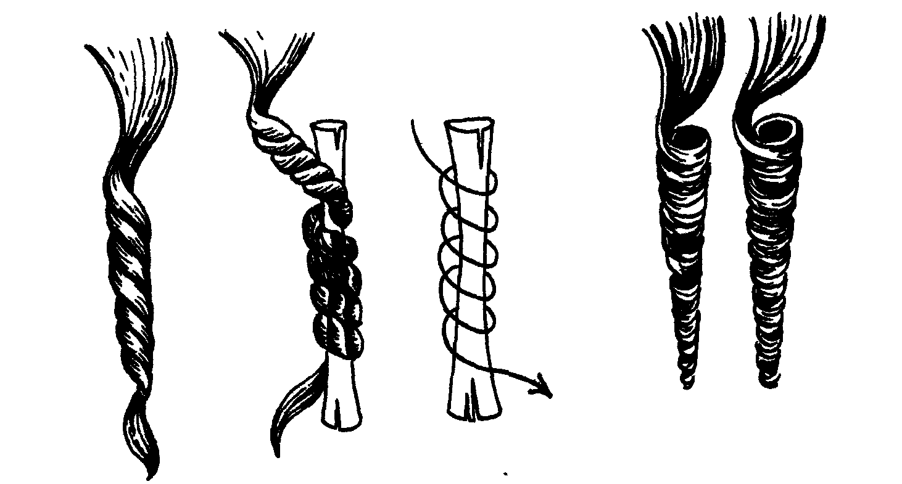

Инструкционная карта:
1. Организация рабочего места.
2. Диалог с клиентом.
3.Выполнить подготовительные работы.
4.Выполнить тест на чувствительность.
5.Подбор препарата для химической завивки волос.
6.Накручивание химической завивки волос
7.Время выдержки препарата.
8.Выполнить фиксацию волос.
9.Выполнить нейтрализацию волос.
10.Выполнить заключительные работы при выполнении химической завивки волос.

Вариант 17

Текст задания: Выполнение химической завивки волос
Время выполнения задания: 1,5 час

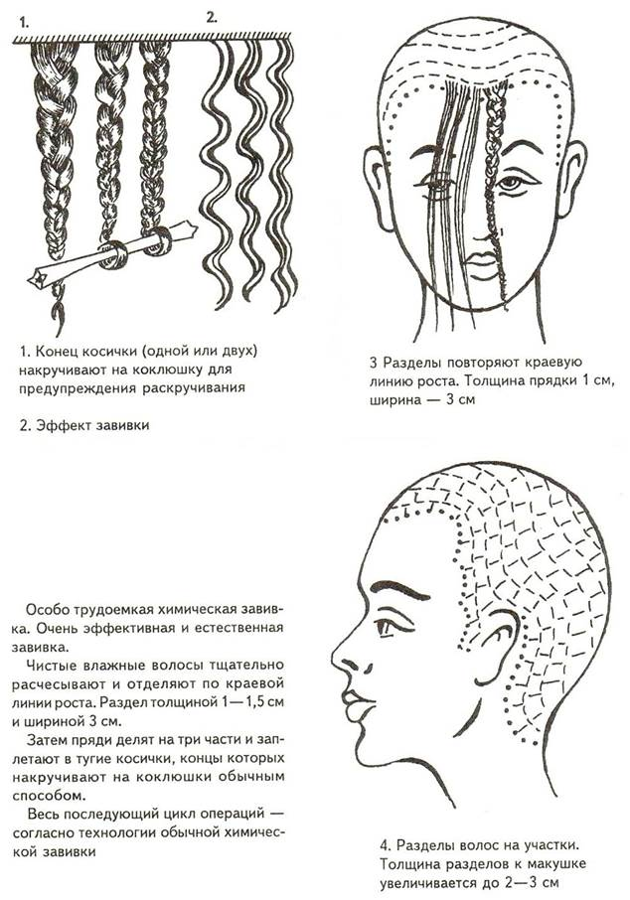

Инструкционная карта:
1. Организация рабочего места.
2. Диалог с клиентом.
3.Выполнить подготовительные работы.
4.Выполнить тест на чувствительность.
5.Подбор препарата для химической завивки волос.
6.Накручивание химической завивки волос
7.Время выдержки препарата.
8.Выполнить фиксацию волос.
9.Выполнить нейтрализацию волос.
10.Выполнить заключительные работы при выполнении химической завивки волос.

Вариант 18

Текст задания: Выполнение химической завивки волос
Время выполнения задания: 1,5 час
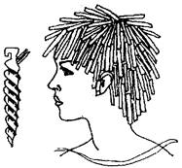

Инструкционная карта:
1. Организация рабочего места.
2. Диалог с клиентом.
3.Выполнить подготовительные работы.
4.Выполнить тест на чувствительность.
5.Подбор препарата для химической завивки волос.
6.Накручивание химической завивки волос
7.Время выдержки препарата.
8.Выполнить фиксацию волос.
9.Выполнить нейтрализацию волос.
10.Выполнить заключительные работы при выполнении химической завивки волос.

Вариант 19

Текст задания: Выполнение химической завивки волос
Время выполнения задания: 1,5 час

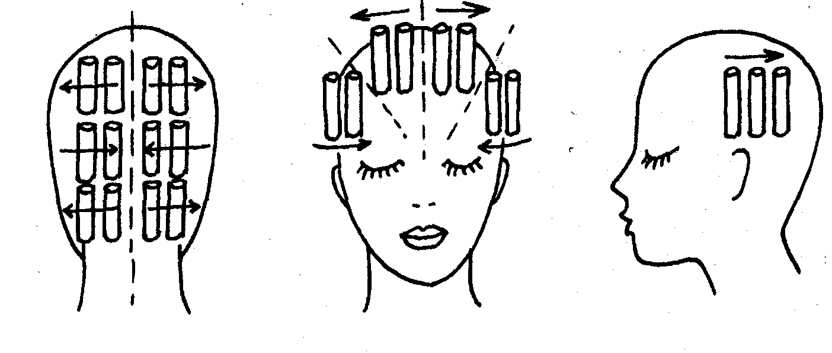

Инструкционная карта:
1. Организация рабочего места.
2. Диалог с клиентом.
3.Выполнить подготовительные работы.
4.Выполнить тест на чувствительность.
5.Подбор препарата для химической завивки волос.
6.Накручивание химической завивки волос
7.Время выдержки препарата.
8.Выполнить фиксацию волос.
9.Выполнить нейтрализацию волос.
10.Выполнить заключительные работы при выполнении химической завивки волос.

Вариант 20

Текст задания: Выполнение химической завивки волос
Время выполнения задания: 1,5 час

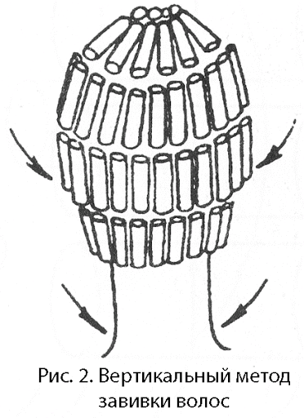

Инструкционная карта:
1. Организация рабочего места.
2. Диалог с клиентом.
3.Выполнить подготовительные работы.
4.Выполнить тест на чувствительность.
5.Подбор препарата для химической завивки волос.
6.Накручивание химической завивки волос
7.Время выдержки препарата.
8.Выполнить фиксацию волос.
9.Выполнить нейтрализацию волос.
10.Выполнить заключительные работы при выполнении химической завивки волос.

Вариант 21

Текст задания: Выполнение химической завивки волос
Время выполнения задания: 1,5 час

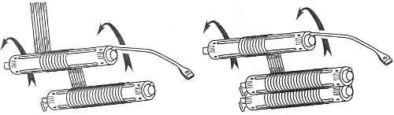

Инструкционная карта:
1. Организация рабочего места.
2. Диалог с клиентом.
3.Выполнить подготовительные работы.
4.Выполнить тест на чувствительность.
5.Подбор препарата для химической завивки волос.
6.Накручивание химической завивки волос
7.Время выдержки препарата.
8.Выполнить фиксацию волос.
9.Выполнить нейтрализацию волос.
10.Выполнить заключительные работы при выполнении химической завивки волос.

Вариант 22

Текст задания: Выполнение химической завивки волос
Время выполнения задания: 1,5 час

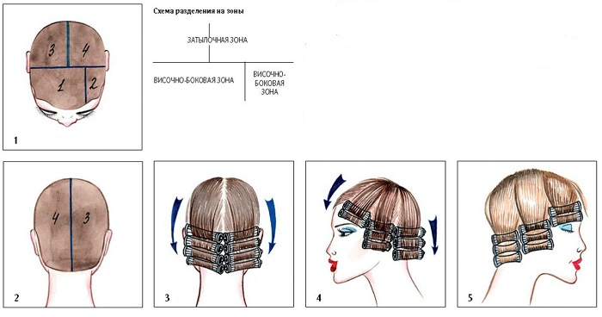

Инструкционная карта:
1. Организация рабочего места.
2. Диалог с клиентом.
3.Выполнить подготовительные работы.
4.Выполнить тест на чувствительность.
5.Подбор препарата для химической завивки волос.
6.Накручивание химической завивки волос
7.Время выдержки препарата.
8.Выполнить фиксацию волос.
9.Выполнить нейтрализацию волос.
10.Выполнить заключительные работы при выполнении химической завивки волос.

Вариант 23

Текст задания: Выполнение химической завивки волос
Время выполнения задания: 1,5 час

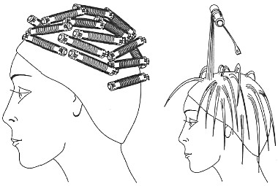

Инструкционная карта:
1. Организация рабочего места.
2. Диалог с клиентом.
3.Выполнить подготовительные работы.
4.Выполнить тест на чувствительность.
5.Подбор препарата для химической завивки волос.
6.Накручивание химической завивки волос.
7.Время выдержки препарата.
8.Выполнить фиксацию волос.
9.Выполнить нейтрализацию волос.
10.Выполнить заключительные работы при выполнении химической завивки волос.

Вариант 24

Текст задания: Выполнение химической завивки волос
Время выполнения задания: 1,5 час

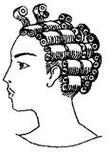

Инструкционная карта:
1. Организация рабочего места.
2. Диалог с клиентом.
3.Выполнить подготовительные работы.
4.Выполнить тест на чувствительность.
5.Подбор препарата для химической завивки волос.
6.Накручивание химической завивки волос
7.Время выдержки препарата.
8.Выполнить фиксацию волос.
9.Выполнить нейтрализацию волос.
10.Выполнить заключительные работы при выполнении химической завивки волос.

Вариант 25

Текст задания: Выполнение химической завивки волос
Время выполнения задания: 1,5 час

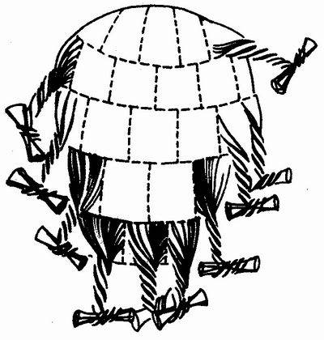

Инструкционная карта:
1. Организация рабочего места.
2. Диалог с клиентом.
3.Выполнить подготовительные работы.
4.Выполнить тест на чувствительность.
5.Подбор препарата для химической завивки волос.
6.Накручивание химической завивки волос
7.Время выдержки препарата.
8.Выполнить фиксацию волос.
9.Выполнить нейтрализацию волос.
10.Выполнить заключительные работы при выполнении химической завивки волос.

Вариант 26

Текст задания: Выполнение химической завивки волос
Время выполнения задания: 1,5 час

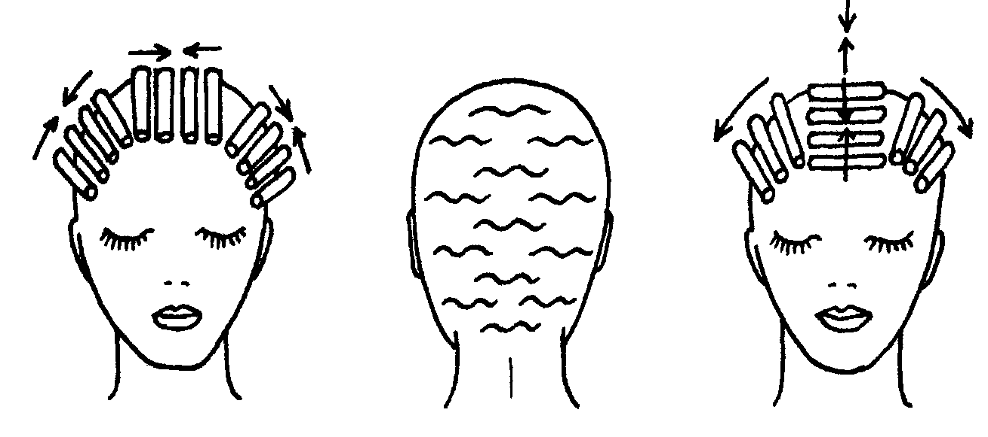

Инструкционная карта:
1. Организация рабочего места.
2. Диалог с клиентом.
3.Выполнить подготовительные работы.
4.Выполнить тест на чувствительность.
5.Подбор препарата для химической завивки волос.
6.Накручивание химической завивки волос
7.Время выдержки препарата.
8.Выполнить фиксацию волос.
9.Выполнить нейтрализацию волос.
10.Выполнить заключительные работы при выполнении химической завивки волос.

Оборудование:
- Материалы для выполнения парикмахерских работ
- Приспособления для выполнения парикмахерских работ
- Инструменты для стрижки и укладки волос
- Контрольно-измерительный инструмент
- Средства дезинфекции инструментов
- Инструкционные карты
- Фены, щипцы
- Ноутбук
- Проектор
- Экран

4.2.2.Производственная практика
Таблица 6.

№  п/п | Виды работ | Проверяемые результаты (ПК, ОК,ПО,У)
 | МДК.02.01 Химическая завивка волос
1. | Работа с эскизами:  -  Знать состав и свойства профессиональных препаратов;  современные направления моды в парикмахерском искусстве;  нормы расхода препаратов,  правильно и быстро организовывать рабочее место; подбирать препараты для химической завивки;  пользоваться парикмахерским инструментом; | ПК 2.1. Выполнять подготовительные работы по обслуживанию клиентов.
2. | -  Знать физиологию кожи и волос; состав и свойства профессиональных препаратов; нормы расхода препаратов, времени на выполнение работ;  технологии химических завивок волос;  правильно выполнять все виды химической завивки волос в соответствии с инструкционно-технологической картой;  производить коррекцию химической завивки; | ПК 2.2. Выполнять химические завивки волос различными способами .
3. | -  Знать критерии оценки качества химической завивки волос  организованно выполнять заключительные работы по обслуживанию клиентов; | ПК 2.3. Выполнять заключительные работы по обслуживанию клиентов.

Задание для дифференцированного зачета по производственной практике.
Инструкция
Внимательно прочитайте задание.
Вы можете воспользоваться:
-учебно-методической и справочной литературой.
-манекен-головками
Максимальное время выполнения заданий-60 минут

Вариант 1

Текст задания: Выполнить химическую завивку.
Время выполнения задания: 1,5 час
Инструкционная карта:
1.Организация рабочего места.
2. Диалог с клиентом.
3.Выполнить подготовительные работы.
4.Выполнить тест на чувствительность.
5.Подбор препарата для химической завивки волос.
6.Накручивание химической завивки волос.
7.Время выдержки препарата.
8.Выполнить фиксацию волос.
9.Выполнить нейтрализацию волос.
10.Выполнить заключительные работы при выполнении химической завивки волос.

Вариант 2

Текст задания: Выполнить химическую завивку волос.
Время выполнения задания: 1,5 час

Инструкционная карта:
1.Организация рабочего места.
2. Диалог с клиентом.
3.Выполнить подготовительные работы.
4.Выполнить тест на чувствительность.
5.Подбор препарата для химической завивки волос.
6.Накручивание химической завивки волос.
7.Время выдержки препарата.
8.Выполнить фиксацию волос.
9.Выполнить нейтрализацию волос.
10.Выполнить заключительные работы при выполнении химической завивки волос.

Вариант 3
Текст задания: Выполнение химической завивки волос:
Время выполнения задания: 1,5 час

Инструкционная карта:
1. Организация рабочего места.
2. Диалог с клиентом.
3.Выполнить подготовительные работы.
4.Выполнить тест на чувствительность.
5.Подбор препарата для химической завивки волос.
6.Накручивание химической завивки волос.
7.Время выдержки препарата.
8.Выполнить фиксацию волос.
9.Выполнить нейтрализацию волос.
10.Выполнить заключительные работы при выполнении химической завивки волос.

Вариант4 Текст задания: Выполнение химической завивки волос :
Время выполнения задания: 1,5 час

Инструкционная карта:
1. Организация рабочего места.
2. Диалог с клиентом.
3.Выполнить подготовительные работы.
4.Выполнить тест на чувствительность.
5.Подбор препарата для химической завивки волос.
6.Накручивание химической завивки волос .
7.Время выдержки препарата.
8.Выполнить фиксацию волос.
9.Выполнить нейтрализацию волос.
10.Выполнить заключительные работы при выполнении химической завивки волос.

Вариант 5
Текст задания: Выполнение химической завивки волос
Время выполнения задания: 1,5 час

Инструкционная карта:
1. Организация рабочего места.
2. Диалог с клиентом.
3.Выполнить подготовительные работы.
4.Выполнить тест на чувствительность.
5.Подбор препарата для химической завивки волос.
6.Накручивание химической завивки волос
7.Время выдержки препарата.
8.Выполнить фиксацию волос.
9.Выполнить нейтрализацию волос.
10.Выполнить заключительные работы при выполнении химической завивки волос.

Вариант 6 Текст задания: Выполнение химической завивки волос
Время выполнения задания: 1,5 час

Инструкционная карта:
1. Организация рабочего места.
2. Диалог с клиентом.
3.Выполнить подготовительные работы.
4.Выполнить тест на чувствительность.
5.Подбор препарата для химической завивки волос.
6.Накручивание химической завивки волос.
7.Время выдержки препарата.
8.Выполнить фиксацию волос.
9.Выполнить нейтрализацию волос.
10.Выполнить заключительные работы при выполнении химической завивки волос.

Вариант 7
Текст задания: Выполнение химической завивки волос
Время выполнения задания: 1,5 час

Инструкционная карта:
1. Организация рабочего места.
2. Диалог с клиентом.
3.Выполнить подготовительные работы.
4.Выполнить тест на чувствительность.
5.Подбор препарата для химической завивки волос.
6.Накручивание химической завивки волос
7.Время выдержки препарата.
8.Выполнить фиксацию волос.
9.Выполнить нейтрализацию волос.
10.Выполнить заключительные работы при выполнении химической завивк

Вариант 8
Текст задания: Выполнение химической завивки волос :
Время выполнения задания: 1,5 час

Инструкционная карта:
1. Организация рабочего места.
2. Диалог с клиентом.
3.Выполнить подготовительные работы.
4.Выполнить тест на чувствительность.
5.Подбор препарата для химической завивки волос.
6.Накручивание химической завивки волос
7.Время выдержки препарата.
8.Выполнить фиксацию волос.
9.Выполнить нейтрализацию волос.
10.Выполнить заключительные работы при выполнении химической завивки волос.

Вариант 9 Текст задания: Выполнение химической завивки волос
Время выполнения задания: 1,5 час

Инструкционная карта:
1. Организация рабочего места.
2. Диалог с клиентом.
3.Выполнить подготовительные работы.
4.Выполнить тест на чувствительность.
5.Подбор препарата для химической завивки волос.
6.Накручивание химической завивки волос.
7.Время выдержки препарата.
8.Выполнить фиксацию волос.
9.Выполнить нейтрализацию волос.
10.Выполнить заключительные работы при выполнении химической завивки волос.

Вариант 10

Текст задания: Выполнение химической завивки волос
Время выполнения задания: 1,5 час

Инструкционная карта:
1. Организация рабочего места.
2. Диалог с клиентом.
3.Выполнить подготовительные работы.
4.Выполнить тест на чувствительность.
5.Подбор препарата для химической завивки волос.
6.Накручивание химической завивки волос
7.Время выдержки препарата.
8.Выполнить фиксацию волос.
9.Выполнить нейтрализацию волос.
10.Выполнить заключительные работы при выполнении химической завивки волос.

Вариант 11

Текст задания: Выполнение химической завивки волос
Время выполнения задания: 1,5 час

Инструкционная карта:
1. Организация рабочего места.
2. Диалог с клиентом.
3.Выполнить подготовительные работы.
4.Выполнить тест на чувствительность.
5.Подбор препарата для химической завивки волос.
6.Накручивание химической завивки волос.
7.Время выдержки препарата.
8.Выполнить фиксацию волос.
9.Выполнить нейтрализацию волос.
10.Выполнить заключительные работы при выполнении химической завивки волос.

Вариант 12

Текст задания: Выполнение химической завивки волос
Время выполнения задания: 1,5 час

Инструкционная карта:
1. Организация рабочего места.
2. Диалог с клиентом.
3.Выполнить подготовительные работы.
4.Выполнить тест на чувствительность.
5.Подбор препарата для химической завивки волос.
6.Накручивание химической завивки волос
7.Время выдержки препарата.
8.Выполнить фиксацию волос.
9.Выполнить нейтрализацию волос.
10.Выполнить заключительные работы при выполнении химической завивки волос.

Вариант 13

Текст задания: Выполнение химической завивки волос
Время выполнения задания: 1,5 час

Инструкционная карта:
1. Организация рабочего места.
2. Диалог с клиентом.
3.Выполнить подготовительные работы.
4.Выполнить тест на чувствительность.
5.Подбор препарата для химической завивки волос.
6.Накручивание химической завивки волос
7.Время выдержки препарата.
8.Выполнить фиксацию волос.
9.Выполнить нейтрализацию волос.
10.Выполнить заключительные работы при выполнении химической завивки волос.

Вариант 14

Текст задания: Выполнение химической завивки волос
Время выполнения задания: 1,5 час

Инструкционная карта:
1. Организация рабочего места.
2. Диалог с клиентом.
3.Выполнить подготовительные работы.
4.Выполнить тест на чувствительность.
5.Подбор препарата для химической завивки волос.
6.Накручивание химической завивки волос
7.Время выдержки препарата.
8.Выполнить фиксацию волос.
9.Выполнить нейтрализацию волос.
10.Выполнить заключительные работы при выполнении химической завивки волос.

Вариант 15

Текст задания: Выполнение химической завивки волос
Время выполнения задания: 1,5 час

Инструкционная карта:
1. Организация рабочего места.
2. Диалог с клиентом.
3.Выполнить подготовительные работы.
4.Выполнить тест на чувствительность.
5.Подбор препарата для химической завивки волос.
6.Накручивание химической завивки волос
7.Время выдержки препарата.
8.Выполнить фиксацию волос.
9.Выполнить нейтрализацию волос.
10.Выполнить заключительные работы при выполнении химической завивки волос.

Вариант 16

Текст задания: Выполнение химической завивки волос
Время выполнения задания: 1,5 час

Инструкционная карта:
1. Организация рабочего места.
2. Диалог с клиентом.
3.Выполнить подготовительные работы.
4.Выполнить тест на чувствительность.
5.Подбор препарата для химической завивки волос.
6.Накручивание химической завивки волос
7.Время выдержки препарата.
8.Выполнить фиксацию волос.
9.Выполнить нейтрализацию волос.
10.Выполнить заключительные работы при выполнении химической завивки волос.

Вариант 17

Текст задания: Выполнение химической завивки волос
Время выполнения задания: 1,5 час

Инструкционная карта:
1. Организация рабочего места.
2. Диалог с клиентом.
3.Выполнить подготовительные работы.
4.Выполнить тест на чувствительность.
5.Подбор препарата для химической завивки волос.
6.Накручивание химической завивки волос
7.Время выдержки препарата.
8.Выполнить фиксацию волос.
9.Выполнить нейтрализацию волос.
10.Выполнить заключительные работы при выполнении химической завивки волос.

Вариант 18

Текст задания: Выполнение химической завивки волос
Время выполнения задания: 1,5 час

Инструкционная карта:
1. Организация рабочего места.
2. Диалог с клиентом.
3.Выполнить подготовительные работы.
4.Выполнить тест на чувствительность.
5.Подбор препарата для химической завивки волос.
6.Накручивание химической завивки волос
7.Время выдержки препарата.
8.Выполнить фиксацию волос.
9.Выполнить нейтрализацию волос.
10.Выполнить заключительные работы при выполнении химической завивки волос.

Вариант 19

Текст задания: Выполнение химической завивки волос
Время выполнения задания: 1,5 час

Инструкционная карта:
1. Организация рабочего места.
2. Диалог с клиентом.
3.Выполнить подготовительные работы.
4.Выполнить тест на чувствительность.
5.Подбор препарата для химической завивки волос.
6.Накручивание химической завивки волос
7.Время выдержки препарата.
8.Выполнить фиксацию волос.
9.Выполнить нейтрализацию волос.
10.Выполнить заключительные работы при выполнении химической завивки волос.

Вариант 20

Текст задания: Выполнение химической завивки волос
Время выполнения задания: 1,5 час

Инструкционная карта:
1. Организация рабочего места.
2. Диалог с клиентом.
3.Выполнить подготовительные работы.
4.Выполнить тест на чувствительность.
5.Подбор препарата для химической завивки волос.
6.Накручивание химической завивки волос
7.Время выдержки препарата.
8.Выполнить фиксацию волос.
9.Выполнить нейтрализацию волос.
10.Выполнить заключительные работы при выполнении химической завивки волос.

Вариант 21

Текст задания: Выполнение химической завивки волос
Время выполнения задания: 1,5 час

Инструкционная карта:
1. Организация рабочего места.
2. Диалог с клиентом.
3.Выполнить подготовительные работы.
4.Выполнить тест на чувствительность.
5.Подбор препарата для химической завивки волос.
6.Накручивание химической завивки волос
7.Время выдержки препарата.
8.Выполнить фиксацию волос.
9.Выполнить нейтрализацию волос.
10.Выполнить заключительные работы при выполнении химической завивки волос.

Вариант 22

Текст задания: Выполнение химической завивки волос
Время выполнения задания: 1,5 час

Инструкционная карта:
1. Организация рабочего места.
2. Диалог с клиентом.
3.Выполнить подготовительные работы.
4.Выполнить тест на чувствительность.
5.Подбор препарата для химической завивки волос.
6.Накручивание химической завивки волос
7.Время выдержки препарата.
8.Выполнить фиксацию волос.
9.Выполнить нейтрализацию волос.
10.Выполнить заключительные работы при выполнении химической завивки волос

Вариант 23

Текст задания: Выполнение химической завивки волос
Время выполнения задания: 1,5 час

Инструкционная карта:
1. Организация рабочего места.
2. Диалог с клиентом.
3.Выполнить подготовительные работы.
4.Выполнить тест на чувствительность.
5.Подбор препарата для химической завивки волос.
6.Накручивание химической завивки волос.
7.Время выдержки препарата.
8.Выполнить фиксацию волос.
9.Выполнить нейтрализацию волос.
10.Выполнить заключительные работы при выполнении химической завивки волос.

Вариант 24

Текст задания: Выполнение химической завивки волос
Время выполнения задания: 1,5 час

Инструкционная карта:
1. Организация рабочего места.
2. Диалог с клиентом.
3.Выполнить подготовительные работы.
4.Выполнить тест на чувствительность.
5.Подбор препарата для химической завивки волос.
6.Накручивание химической завивки волос
7.Время выдержки препарата.
8.Выполнить фиксацию волос.
9.Выполнить нейтрализацию волос.
10.Выполнить заключительные работы при выполнении химической завивки волос.

Вариант 25

Текст задания: Выполнение химической завивки волос
Время выполнения задания: 1,5 час

Инструкционная карта:
1. Организация рабочего места.
2. Диалог с клиентом.
3.Выполнить подготовительные работы.
4.Выполнить тест на чувствительность.
5.Подбор препарата для химической завивки волос.
6.Накручивание химической завивки волос
7.Время выдержки препарата.
8.Выполнить фиксацию волос.
9.Выполнить нейтрализацию волос.
10.Выполнить заключительные работы при выполнении химической завивки волос.

Вариант 26

Текст задания: Выполнение химической завивки волос
Время выполнения задания: 1,5 час

Инструкционная карта:
1. Организация рабочего места.
2. Диалог с клиентом.
3.Выполнить подготовительные работы.
4.Выполнить тест на чувствительность.
5.Подбор препарата для химической завивки волос.
6.Накручивание химической завивки волос
7.Время выдержки препарата.
8.Выполнить фиксацию волос.
9.Выполнить нейтрализацию волос.
10.Выполнить заключительные работы при выполнении химической завивки волос.

4.3 Форма аттестационного листа
Аттестационный лист
1. Ф.И.О. обучающегося , № группы, профессия
____________________________________________________________________
2. Место проведения практики (организация), наименование, юридический адрес
__________________________________________________________________________________________________________________________________________
3. Время проведения практики ___________________________________
4. Виды и объем работ, выполненные обучающимся во время практики:
№ | Виды работ | Отметка о выполнении (выполнил  /не выполнил) | Подпись
1
2
3
4
5
6
7
8
9
10
11
12

5. Качество выполнения работ в соответствии с технологией и требованиями организации, в которой проходила практика
_________________________________________________________________________________________________________________________________________________________________________
____________________________________________________________________________________

Дата Подписи руководителя практики, ответственного лица организации

МП

Приложения.
Приложение 1.
5. Контрольно-оценочные материалы для экзамена
1. ПАСПОРТ

Назначение : Контрольно-оценочные материалы предназначены для контроля и оценки результатов освоения профессионального модуля: ПМ. 02 Выполнение химической завивки волос по профессии 43.01.02 Парикмахер
II. ЗАДАНИЕ ДЛЯ ЭКЗАМЕНУЮЩЕГОСЯ

Коды проверяемых профессиональных и общих компетенций:

ПК 2.1 | Выполнять подготовительные работы по обслуживанию клиентов.
ПК 2.2 | Выполнять химические завивки волос различными способами.
ПК 2.3 | Выполнять заключительные работы по обслуживанию клиентов
ОК 1 | понимать сущность и социальную значимость своей будущей профессии, проявлять к ней устойчивый интерес.
ОК 2 | организовывать собственную деятельность, исходя из цели и способов ее достижения, определенных руководителем.
ОК 3 | анализировать рабочую ситуацию, осуществлять текущий и итоговый контроль, оценку и коррекцию собственной деятельности, нести ответственность за результаты своей работы.
ОК 4 | осуществлять поиск информации, необходимой для эффективного выполнения профессиональных задач.
ОК 5 | использовать информационно-коммуникационные технологии в профессиональной деятельности.
ОК 6 | работать в команде, эффективно общаться с коллегами, руководством, клиентами.
ОК 7 | исполнять воинскую обязанность, в том числе с применением полученных профессиональных знаний (для юношей).

III. ПАКЕТ ЭКЗАМЕНАТОРА

Количество вариантов для экзаменующего-1
Время выполнения задания: 60 мин.

Оборудование:
- Материалы для выполнения парикмахерских работ
- Приспособления для выполнения парикмахерских работ
- Инструменты для выполнения химической завивки волос
- Контрольно-измерительный инструмент
- Средства дезинфекции инструментов
- Инструкционные карты
- Фены, щипцы
- Ноутбук
- Проектор
- Экран

Литература для учащегося:
№ п/п | Наименование | Автор(ы) | Издательство, год издания
ОИ- 1 | Технология парикмахерских работ | И.Ю.Плотникова Т.А.Черниченко | М.: Академия 2017 г
ОИ- 2 | Технология и оборудование парикмахерских работ | О.Н.Кулешкова | М.: Академия 2009 г
ОИ -3 | Основы дизайна причёски | О.Н.Кулешкова,О.Б.Читаева,  Т.Н.Бутко | М.: Академия 2004 г
ОИ- 4 | Технология парикмахерских работ | И.Ю.Одинокова | М.: Академия 2006г
ОИ- 5 | Основы парикмахерского дела | Н.И.Панина | М., Академия, 2009 г.
ОИ-6 | Парикмахер-универсал | Н,И. Панина | М., Академия, 2009 г.

Дополнительные источники (ДИ):
№ п/п | Наименование | Автор(ы) | Издательство, год издания
ДИ 1 | Журналы: Долорес,Hairs, Стильные причёски |  | 2010;2011;2012;2013;2014;  2015;2016;2017гг.

Интернет-ресурсы:
1.Сайт http://www.iddolores.ru/
2.Сайт стилиста парикмахера http://parikmaher-doma.ru/uslugi-stilista-parikmakhera/7-khimicheskaya-zavivka-volos
3. Сайт стилиста http://parikmaher-doma.ru/uslugi-stilista-parikmakhera/5-okrashivanie-volos

Ход выполнения задания
- ознакомление с заданием и планирование работы
- рациональное распределение времени на выполнение задания
- обращение в ходе выполнения задания к информационным источникам
- рефлексия выполненного задания и коррекция перед сдачей

Критерии оценки
Подготовленный продукт / осуществленный процесс:
Таблица 6
Профессиональные компетенции | Показатели оценки результата | оценка | Освоена /не освоена
ПК2.1. Выполнять подготовительные работы по обслуживанию клиентов. | Знать состав и свойства профессиональных препаратов;  современные направления моды в парикмахерском искусстве;  нормы расхода препаратов,  правильно и быстро организовывать рабочее место; подбирать препараты для химической завивки;  пользоваться парикмахерским инструментом;
ПК 2.2 выполнять химические завивки волос различными способами. | Знать физиологию кожи и волос; состав и свойства профессиональных препаратов; нормы расхода препаратов, времени на выполнение работ;  технологии химических завивок волос;  правильно выполнять все виды химической завивки волос в соответствии с инструкционно-технологической картой;  производить коррекцию химической завивки;
ПК 2.3.  выполнять заключительные работы по обслуживанию клиентов | Знать критерии оценки качества химической завивки волос  организованно выполнять заключительные работы по обслуживанию клиентов;

Приложение 2.

Практическая работа №1.
Тема: Подготовка рабочего места при химической завивки

Цель: овладение практическими навыками при подготовки рабочего места при химической завивки волос.
Уровень усвоения: Устный опрос студентов до начала занятий, проверка приобретённых навыков при выполнении контрольного задания. Знать структуру волос.
Материальное оснащение: Две чашечки, две губки, мензурка, расческа, перчатки, коклюшки, состав для химической завивки, состав для фиксации, волосы.
Задание к работе: В тетради для практических работ дать полное описание подготовительных работ при выполнении химической завивки .
Порядок выполнения работы:
- Начать изготавливать технологическую карту.
- Результаты записать в технологическую карту.
- Сделать вывод.

Контрольные вопросы:
- Как на волосы действуют препараты для химической завивки?
- Какая длина волос считается наиболее приемлемой?
- Деление волосяного покрова головы на зоны.

Практическая работа №2.

Тема: Выполнение химической завивки волос классическим методом .
Цель: овладение практических навыков при выполнении химической завивки волос,
Уровень усвоения: Устный опрос студентов до начала занятий, проверка приобретённых навыков при выполнении контрольного задания .Знать структуру волос.
Материальное оснащение: Две чашечки, две губки, мензурка, расческа, перчатки, коклюшки, состав для химической завивки, состав для фиксации, волосы.
Задание к работе: На листах- макетах нарисовать схему классической химической завивки .
Порядок выполнения работы:
1.Взять листочки-макеты, нарисовать схему классической химической завивки.
2. Описать подробное выполнение классической завивки.
3.Результаты записать в тетрадь.
4.Сделать вывод.

Контрольные вопросы:
1.Как на волосы действуют препараты для химической завивки?
2.Какая длина волос считается наиболее приемлемой?
3.Деление волосяного покрова головы на зоны.

Практическая работа №3.

Тема: Выполнение вертикальной химической завивки волос.
Цель овладение практическими навыками при выполнении химической завивки волос,
Уровень усвоения: Устный опрос учащихся до начала занятий, проверка приобретенных навыков при выполнении контрольного задания.
Материальное оснащение: чашечки, расческа, перчатки, пряди волос ,препараты для химической завивки.

Задание к работе: Взять препараты для химической завивки волос ,рассмотреть инструкции по применению. Нарисовать схему вертикальной химической завивки волос.

Порядок выполнения работы:
- Нарисовать схему вертикальной химической завивки волос.
- Изучить инструкции по применению.
- Описать выполнение вертикальную химическую завивку .
- Занести данные в тетрадь.
- Сделать вывод.

Контрольные вопросы:
- Какие виды химической завивки волос вы знаете?
- Какую аппаратуру используют для подачи дополнительного тепла при химической завивки?

Практическая работа №4

Тема: Выполнение спиральной химической завивки волос .
Цель: овладение практических навыков при выполнении химической завивки волос, практическое освоение технологии выполнения химической завивки.
Уровень усвоения: Устный опрос учащихся до начала занятий, проверка приобретенных навыков при выполнении контрольного задания.
Материальное оснащение: чашечки, расческа, перчатки, пряди волос, препараты для химической завивки.

Задание к работе: Описать выполнение спиральной химической завивки.
Порядок выполнения работы:
1.Взять пряди волос.
2.Подготовить рабочее место.
3.Приступить к выполнению химической завивки согласно инструкции.
4.Выдержать время воздействия препарата.
5.Смыть препарат с волос.
6.Выполнить фиксирование.
7.Выдержать время воздействия.
8. Раскрутить коклюшки.
9.Сново фиксировать волосы.
10.Смываем волосы водой
11.Выполняем нейтрализацию волос
12.Занести данные в тетрадь.
13.Сделать вывод в тетрадь.

Контрольные вопросы:
1.По какой причине возникает раздражение волос?
2.Почему пряди волос получились не завиты?

Практическая работа №5

Тема: Выполнение частичной химической завивки волос.
Цель: овладение практических навыков при выполнении химической завивки волос, практическое освоение технологии выполнения химической завивки.
Уровень усвоения: Устный опрос учащихся до начала занятий, проверка приобретенных навыков при выполнении контрольного задания
Материальное оснащение: чашечки, расческа, перчатки, пряди волос, препараты для химической завивки.

Задание к работе: Описать выполнение частичной химической завивки.
Порядок выполнения работы:
1.Взять пряди волос.
2.Подготовить рабочее место.
3.Приступить к выполнению химической завивки согласно инструкции.
4.Выдержать время воздействия препарата.
5.Смыть препарат с волос.
6.Выполнить фиксирование.
7.Выдержать время воздействия.
8. Раскрутить коклюшки.
9.Сново фиксировать волосы.
10.Смываем волосы водой
11.Выполняем нейтрализацию волос
12.Занести данные в тетрадь.
13.Сделать вывод в тетрадь.

Контрольные вопросы:

1.Почему возможны переломы волос?
2.Какие виды химической завивки вы знаете?

Практическая работа №6

Тема: Выполнение креативной химической завивки волос.
Цель: овладение практическими навыками при выполнении химической завивки волос, практическое освоение технологии выполнения химической завивки, изучить подготовительные работы при выполнении химической завивки.
Уровень усвоения: Устный опрос учащихся до начала занятий, проверка приобретенных навыков при выполнении контрольного задания
Материальное оснащение: чашечки, расческа, перчатки, пряди волос, препараты для химической завивки.

Задание к работе: Описать выполнение креативной химической завивки.
Порядок выполнения работы:
1.Взять пряди волос.
2.Подготовить рабочее место.
3.Приступить к выполнению химической завивки согласно инструкции.
4.Выдержать время воздействия препарата.
5.Смыть препарат с волос.
6.Выполнить фиксирование.
7.Выдержать время воздействия.
8. Раскрутить коклюшки.
9.Сново фиксировать волосы.
10.Смываем волосы водой
11.Выполняем нейтрализацию волос
12.Занести данные в тетрадь.
13.Сделать вывод в тетради.
Контрольные вопросы:

1.Как выполнить фиксаж волос?
2. Как выполнить нейтрализацию волос?

Практическая работа №7.

Тема: Выполнение схем химических завивок.
Цель: овладение практическими навыками при выполнении химической завивки волос, практическое освоение технологии выполнения химической завивки.
Уровень усвоения: Устный опрос учащихся до начала занятий, проверка приобретенных навыков при выполнении контрольного задания
Материальное оснащение: чашечки, расческа, перчатки, пряди волос, препараты для химической завивки.

Задание к работе: Выполнение схем химических завивок.
Порядок выполнения работы:
- Взять манекен-листочки , выполнить схемы химических завивок.
- Занести данные в тетрадь.
- Сделать вывод в тетради.

Контрольные вопросы:
1.Почему возможны переломы волос?
2.Какие виды химической завивки вы знаете?

Практическая работа №8.

Тема: Составление инструктивно-технологических карт .
Цель: овладение практическими навыками при выполнении химической завивки волос, практическое освоение технологии выполнения химической завивки, изучить воздействие препаратов для химической завивки на волосы различной структуры, диаметра и толщины коклюшки.
Уровень усвоения: Устный опрос учащихся до начала занятий, проверка приобретенных навыков при выполнении контрольного задания .Знать структуру волос.
Материальное оснащение: Две чашечки, две губки, мензурка, расческа, перчатки, коклюшки, состав для химической завивки, состав для фиксации, волосы.

Задание к работе: Составить инструктивно-технологическую карту. Согласно инструкции.
Порядок выполнения работы:
- На чертежных листах А4 выполнить инструктивно-технологическую карту .
- Согласно инструкции выполнить инструктивно-технологическую карту
- Сделать вывод.

Контрольные вопросы:
- Каково оптимальное время выдержки при завивке волос?
- Для чего необходим фиксаж?
- Как сделать проверку кожи на чувствительность?

